Лабораторная работа №2
студента группы ИТ – 42
Манукова Давида Альбертовича

Выполнение: __________ Защита: __________

МОДЕЛИРОВАНИЕ СЛУЧАЙНЫХ НЕЗАВИСИМЫХ ВЕЛИЧИН
Цель работы: уточнение имитационной модели СМО посредством моделирования случайных величин, характеризующих параметры заявок и режимы функционирования устройств их обработки в реальной сложной системе.
Содержание работы
Вариант №9
На комплектовочный конвейер сборочного цеха каждые t1(мин) поступают N1 изделий первого типа и каждые t2 (мин) поступают N2 изделий второго типа. Конвейер состоит из двух секций, вмещающих по N3 изделий каждого типа. Комплектация начинается только при наличии деталей обоих типов в требуемом количестве (полной заполненности обеих секций) и длится t3 (мин). Смоделировать работу конвейера сборочного цеха в течение суток.
Данные для детерминированной модели СМО: N1 =5, N2=20, 45 N3=10, t1 =5, t2=20, t3 =10.
Данные для стохастической модели СМО: интервал t1, распределен нормально с параметрами m1=5, σ1= 1; интервал t2 распределен экспоненциально с параметром λ2 =0,05; возмущающим воздействием является поступление бракованных деталей, количество которых N6p в каждой очередной поступившей на конвейер партии N1 или N2 является стационарным случайным процессом с нормальным законом распределения и интервалом разброса [0…2].
Варьируемые параметры: объем секций N3, время комплектации t3.
Показатели работы: средняя производительность конвейера, полное время простоя конвейера из-за незаполненности секций, средние и максимальные очереди по каждому типу изделий.
- В соответствии с условием задания определить параметры законов распределения, которым подчинены случайные величины.
- Для каждой случайной величины разработать программный модуль, генерирующий соответствующую псевдослучайную последовательность.
- Для каждой случайной величины произвести тестирование программного генератора (по гистограмме и критерию χ2-Пирсона) и убедиться в соответствии генерируемой последовательности заданию. Факультативно: тестирование программных генераторов дополнить критерием согласия Колмогорова и проверкой коррелированности генерируемых элементов псевдослучайно последовательности.
- Включить генераторы случайных величин в полученную ранее имитационную модель и произвести моделирование СМО в условиях случайного изменения параметров имитационной модели.
Ход работы
- Реализовал генерацию чисел, распределенных по нормальному и по показательному закону распределения.
private int Count_woodtimeValue()
{
t1 = Convert.ToInt32(Math.Round(1 * Math.Cos(2 * Math.PI * random.NextDouble()) * Math.Sqrt(-2 * Math.Log(random.NextDouble())) + 5));
if (t1 == 0)
{
Count_woodtimeValue();
}
return t1;
}

private int Count_ropetimeValue()
{
t2 = Convert.ToInt32(Math.Round(-1 / 0.05 * Math.Log(random.NextDouble())));
if (t2 == 0)
{
Count_ropetimeValue();
}
return t2;
}
- Сгенерировал каждым генератором 2000 значений и проверил их по гистограмме и по критериям соответствия.
Нормальное распределение (µ=5, σ=1):
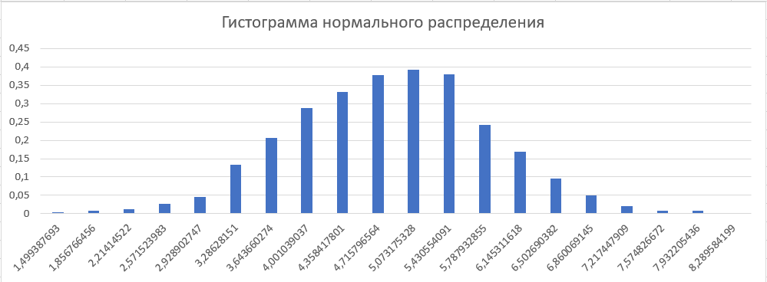
Вычисленные значения:
- µ = 5,016321288;
- σ = 0,994782584.
Критерий согласия Пирсона:
- χ2 = 0,010852411;
- r = 2;
- β = 17;
- p = 1.
Критерий согласия Колмогорова:
- D = 0,0161667;
- λ = 0,072299682;
- p(λ=0.05) = 1.
Корреляционные моменты:
- При τ = 1 Kx(τ) = -0,037270654;
- При τ = 2 Kx(τ) = 0,026719257;
- При τ = 3 Kx(τ) = 0,026039558;
- При τ = 4 Kx(τ) = 0,016837215;
- При τ = 5 Kx(τ) = -0,024866672.
Показательное распределение (λ = 0,05):
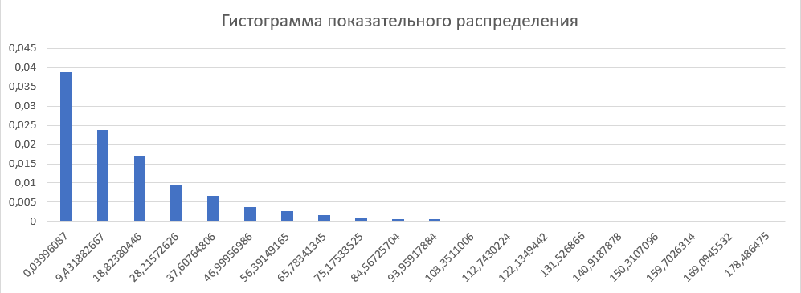
Вычисленные значения:
- µ = 20,54640578;
- σ = 20,23023833.
Критерий согласия Пирсона:
- χ2 = 0,012036216;
- r = 1;
- β = 18;
- p = 1.
Критерий согласия Колмогорова:
- D = 0,020836822;
- λ = 0,093185103;
- p(λ=0.09) = 1.
Корреляционные моменты:
- При τ = 1 Kx(τ) = -1,745493658;
- При τ = 2 Kx(τ) = -0,174370172;
- При τ = 3 Kx(τ) = 18,24924316;
- При τ = 4 Kx(τ) = 4,513124276;
- При τ = 5 Kx(τ) = -3,701998856.

